Exemplo de print válido (identificado):
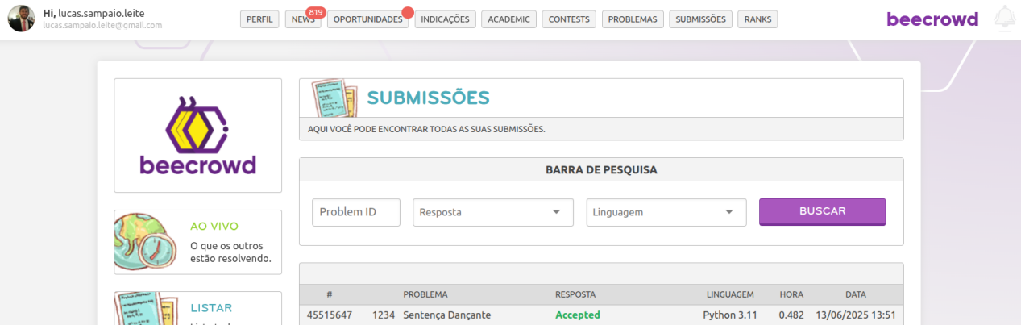

Exemplo de print inválido (não identificado):

Converta esse arquivo para .pdf antes da submissão.

Problemas

1003 - Soma Simples

Cole aqui o print da avaliação do beecrowd!

1009 - Salário com Bônus

Cole aqui o print da avaliação do beecrowd!

1017 - Gasto de Combustível

Cole aqui o print da avaliação do beecrowd!

1018 - Cédulas

Cole aqui o print da avaliação do beecrowd!

1174 - Seleçao em Vetor I

Cole aqui o print da avaliação do beecrowd!

1253 - Cifra de César do Beecrowd

Cole aqui o print da avaliação do beecrowd!

